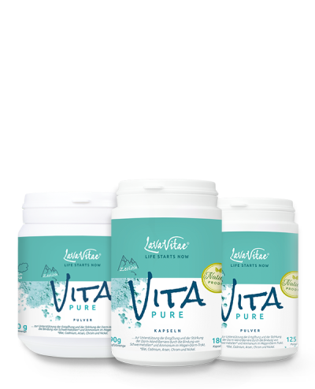
Online-Shop… das Bestellformular für:

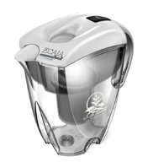
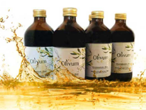
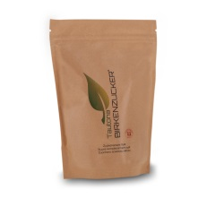
Olivum-Olivenblattextrakt - Ecaia-Produkte - Xylit-Produkte - LavaVitae Zeolith
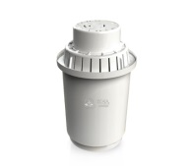

Bitte das Bestellformular ausfüllen, speichern und an peier-wellness@bluewin.ch senden.
Anzahl | Bezeichung | Einzelpreis | Gesamtpreis
 | Olivenblatt-Extrakt
 | Olivum Olivenblattextrakt (1 Karton à 6 Flaschen à 500 ml) | 120.00
 | LavaVitae - Produkte
 | 400g Dose Vita Pure (Zeolith-Pulver) - zur Bindung von Schwermetallen im Magen-Darm-Trakt. - Stärkt die Darmwand-Barriere. | 90.00
 | 1 Dose Vita Pure 180 Kapseln | 45.00
 | 1 Dose Vita Energy 180 Kapseln - hebt den eigenen Energie-Level (Rohkaffee, Guarana, Grüner Tee, Rohkakao) | 45.50
 | 1 Tube Lava Dental (Zahnpflege mit natürlichem Vulkan-Mineral) | 11.50
 | Sanuslife-ECAIA - Produkte
 | 1 Stück Ecaia Filterkartusche | 60.00
 | 1 Stück Ecaia Karaffe inkl. 2 Filter-Kartuschen | 179.00
 | 1 Stück Ecaia Drops 45 ml | 36.50
 | 1 Stück Esori omega3 45 ml 100% pflanzlich | 46.50
 | 1 Stück Coral Minerals K2 90 Kapseln | 59.50
 | 1 Stück ECAIA+ allhygienis Hygiene- und Reinigungsmittel 500 ml | 49.50
 | Tautona- Birkenzucker (Xylit) - Produkte
 | 1 kg Beutel Birkenzucker (Xylit) | 18.50
 | 100 Stück Birkenzucker Sticks à 4.5g | 20.00
 | 1 Stück Sante Bio Zahnpasta Myrrhe mit Xylit | 7.20
 | 1 Stück Spry-Zahnpasta Minze mit Xylit u. Aloe Vera | 8.80
 | 1 Stück Dentiste-Zahnpasta Minze mit Xylit | 16.50
 | 1 Stück Spry Mundwasser Spearmint mit Xylit 437 ml | 11.50
 | 1 Stück Tautona-Mundwasser Fresh Sensitiv Xylit 460 ml | 11.50
 | 1 Dose Spry-Kaugummi Spearmint mit 100% Xylit gesüsst | 12.00
 | 1 Säckli Xylinetten Himbeere (Zahnpflege-Bonbons) 60g | 7.20
 | 1 Säckli Xylinetten Ingwer/Orange (Zahnpflege-Bonbons) 60g | 7.20
Alle Zahnpasten und das Mundwasser sind ohne Fluorid, dafür mit Xylit!
1 | Versandkosten pauschal |  | 9.00
Herzlichen Dank. - Ihre Monika Peier

Zahlungskondition:

Ich sende Ihnen mit dem Paket die Rechnung mit Einzahlungsschein. Sie können diese dann innert
10 Tagen bezahlen auf mein PC-Konto: 85-612675-6 einzahlen.

Monika Peier, Brämenstallstrasse 6, 8184 Bachenbülach - Tel. 043 444 00 84 / Handy: 079 635 88 60

